在线报修后台管理系统

摘 要

在线报修后台管理系统作为在线报修系统的一部分存在，是为了解决传统报修报修周期长、维修怠工以及监督维修状况等问题。在线报修系统致力于将优化传统报修的短板利用互联网的长处弥补人工的缺陷，为中大型企业以及校园等提供优质的报修解决方案。而后台管理系统是报修系统的管理工作的控制台，是报修系统不可缺少的一块。
基于钉钉平台设计实现的后台管理系统，依靠钉钉强大的组织架构可以更加容易的知道组织中人员的关系，方便系统的开发。后台管理的主要的功能包括，用户的管理，订单的审核，数据的统计，以及报修类型的管理。还有其中功能的设计实现，在论文中都有相应的讲述，通过阅读该论文能够深刻了解此后台管理系统真正的目的。
论文中将要讲述关于后台管理前端部分的整体开发过程以及如何利用vue搭建项目和与后端进行交互，通过这篇论文可以充分的了解到vue开发的便捷性和快速性。项目利用新兴起的NodeJS去搭建服务，保证数据与前端的交互，对于node框架的简单讲解文中也是有部分设计。整体来说该篇论文对所用的技术有整体的讲解。
如今像钉钉平台这种基础性、开放性企业工作平台的出现，使得基于平台之上的轻量级低频应用成为可能， 在钉钉平台发展完善的时候开发解决人们使用频率低但又是必要存在的软件是很有意义的，该论文能让你了解到其中的魅力。

关键词：钉钉，后台管理，NodeJs，vue，elementUI

Online Repair Background Management System

ABSTRACT

As a part of online repair system, online repair background management system exists to solve the problems of long repair cycle, idle maintenance and supervision of maintenance status. Online repairing system is committed to optimize the traditional repairing boards, make use of the advantages of the Internet to make up for the shortcomings of manual work, and provide high-quality repairing solutions for large and medium-sized enterprises and campuses. The background management system is the console of the management of the repair system and an indispensable part of the repair system.
Background management system based on nail platform design and implementation, relying on nail strong organizational structure can be easier to know the relationship between personnel in the organization, facilitate the development of the system. The main functions of background management include user management, order audit, data statistics, and repair type management. There is also the design and implementation of its functions, which are described in the paper. Through reading the paper, we can deeply understand the real purpose of the background management system.
This paper will describe the whole development process of front-end part of background management and how to use Vue to build projects and interact with back-end. Through this paper, we can fully understand the convenience and rapidity of Vue development. The project uses the emerging NodeJS to build services to ensure the interaction between data and the front-end. There are also some designs in the simple explanation of node framework. Overall, this paper gives an overall explanation of the technologies used.
It is meaningful to develop and solve the software that people use less frequently but need to exist when the small program platform is well developed. This paper can let you know the charm of it.

KEY WORDS：ding talk，back-stage management，nodejs，vue，elementui
目 录

第1章 绪论 6
§1.1课题研究的目的及意义 6
§1.2 课题研究现状及重要性 6
§1.2.1 课题研究现状 6
§1.2.2 在线报修的重要性 7
§1.2.3 在线报修的优势 7
第2章 系统需求分析 9
§2.1 可行性分析 9
§2.1.1 技术可行性 9
§2.1.2 经济可行性 9
§2.1.3 用户体验 10
§2.2 需求分析 10
§2.2.1 功能需求 10
§2.2.2 性能需求 11
§2.3 程序业务流程 12
§2.3.1 超级管理员业务分析 12
§2.3.2 普通管理员业务分析 13
第3章 系统整体设计 15
§3.1 前端设计 15
§3.1.1 超级管理员页面设计 15
§3.1.2 普通管理员页面设计 16
§3.1.3 结构设计 21
§3.2 服务端设计 21
§3.2.1 项目结构的设计 22
§3.2.2 代码结构的设计 22
§3.3 数据库设计 23
第4章 系统整体开发 25
§4.1 编程与运行环境 25
§4.1.1 系统运行环境 25
§4.1.2 开发工具及编程环境 25
§4.2 整体开发 25
§4.2.1 前端前期准备 25
§4.2.2 后端前期准备 27
§4.2.2 免登录的实现 30
§4.2.3 组件及方法的封装 31
§4.2.4 超级管理员功能的实现 31
§4.2.5 普通管理员功能的实现 32
第5章 系统测试 36
§5.1 UI测试 36
§5.2 白盒测试 36
§5.3 黑盒测试 36
§5.4 测试小结 37
结 论 38
参考文献 39
致 谢 41

第1章 绪论

§1.1课题研究的目的及意义
生活在校园中的我们，大学四年难免遇到报修的事，但其复杂繁琐的报修流程，给我们带来了不好的用户体验，所以实现一个基于钉钉平台的轻量级的在线报修系统极其重要。
使用线上报修系统，维修人员可以更加快速的了解到需要维修的情况，准确的了解到维修的内容与详情。节省大量的人力，物力。维修人员也能快速的获取到有效的信息。目前大多数校园的维修管理还是处于发现迟、维修慢、维修不及时、通知不到位的情况，纵观校园物件维修的繁琐流程，急需实现快速的网上审批流程，互联网是未来走向的必然，充分发挥互联网的优势，解决人们的需求，方便工作的推进和发展才是未来的走向，对于同类的或类似的产品也仅仅是在某个系统中的子系统，并不能单独，专项的解决维修类的问题，没有将其独立出来维修的麻烦还是依然存在，除此之外，校园线上报修问题并没有一款完整的系统出来，互联网使得这个问题有研究的方向和发展的平台，在线报修终将成为完整的互联网系统。

§1.2 课题研究现状及重要性

§1.2.1 课题研究现状
目前市面上的报修系统大多为某个app系统的子系统，专门为整体定制服务，使得市面上并没有报修完整的系统出现，应用各种企业或学校。
仍然有很多中小企业或学校在遇到报修这种事情，仍然采用线下繁琐报修流程。大多数校园的维修管理还是处于发现迟、维修慢、维修不及时、通知不到位的情况，繁琐的报修流程，不能够及时得到维修人员维修进度，不能对维修人员维修结果作出相应的评价，无疑与这个追求高速发展的社会格格不入，无疑给工作带来了不便，影响了工作效率。如何才能更加有效的发现企业或校园的损坏地点，如何更加快速的安排人员进行处理维修，成了一项极其需要解决的问题，线上报修系统无疑解决了这一问题，方便快捷。

§1.2.2 在线报修的重要性
传统方式的报修，有着流程繁杂、监管不力、维修怠工和无处反馈等缺点，相反在线报修系统的使用，会解决这些问题。用户提交报修详情单，可以时刻了解维修进度，追踪维修结果，并对此作出评价，同时激励维修人员，使得维修人员对自己的工作认真严谨负责。使用在线报修系统，维修人员可根据自己情况进行接单维修，较为合理性的接单模式，不会给维修人员带来困扰，维修人员将自己完成好的工作拍照提交，供管理员审核通过，同时维修人员可以查看过往维修记录及其用户对其评价，时刻督促自己的工作质量。
我负责的基于钉钉平台实现的在线报修后台管理系统，管理员可对维修人员进行一系列的操作，如：维修人员的添加、维修人员的删除。管理员可根据企业或学校实际情况添加或删除报修类型，供用户选择报修类型时使用，并且可对用户提交的报修单进行审核，遇到一些报修单信息填写不完整的，容易造成误解的可随时将其驳回，并且用户可根据驳回理由做出恰当的调整，管理员不仅可以对用户提交的报修单进行处理，同样也可以对维修人员提交的维修单进行处理，明显没有维修完成好的可直接将其驳回，并写上驳回理由，让维修人员明白问题所在，及时作出调整。在报修后台管理系统增加了统计功能，可以按月查看报修类型中每一个物件的损坏量，知道哪个物件经常损坏，可以对其质量进行把关；可以按月查看每个维修人员的维修量；可以查看维修人员这几个月来维修量的走势，详细了解每个维修人员的接单情况；可以查看维修员的用户满意度。

§1.2.3 在线报修的优势
摒弃线下繁琐复杂的报修流程，选择方便快捷的线上报修，线上报修自然有着无可替代的优势：
- 轻量级
基于钉钉平台开发的项目，无需下载安装，解决人们生活中的痒点。
（2）节省报修流程的时间
线下报修，需要主动找相关人员进行报修，还要详细地填写物件的损坏情况，需要花费很多时间，消耗人力、物力、财力，工作人员还要找维修人员前去维修，这一系列过程，需要花费很长时间，相较于在线报修，拿起手机便可提交报修内容，方便快捷，省时省力。
（3）可实时了解报修进度
用户线上提交报修单，维修人员可抢单，用户可在我的里面查看自己的报修单处于什么状态，如：已提交、未接单、已接单等等。
（4）激励督促工作人员
用户一键提交报修单，维修人员可以在手机上抢单，多劳多得，少劳少得的模式激励着维修人员，用户还可对维修人员的工作进行维修质量的评价和服务态度的评价，督促着维修人员认真完成其工作，督促着维修人员技能的提升。
（5）可动态查看耗损率和维修人员工作量
在我设计的报修后台管理系统中，专门对报修类型做了统计，管理员可查看任何一个月的物件损坏量，了解到哪个物件经常报修，可对此物件进行严谨认真维修。并且对所有维修人员进行了统计，可以查看任何一个月所有维修人员的维修量，一眼便能看出哪个维修员月工作量多，可以查看任何一个维修人员这几个月来的维修量走势，知道该维修人员的接单情况，这些数据在线下是实现不了的。
（6）应用范围广
在线报修系统作为一个完整的系统出现，不再是某个系统的子系统，可应用在各个企业或学校，报修范围也非常广阔。

第2章 系统需求分析

§2.1 可行性分析
可行性分析是通过对项目的主要内容和配套条件，如市场需求、资源供应、建设规模、工艺路线、设备选型、环境影响、资金筹措、盈利能力等，从技术、经济、工程等方面进行调查研究和分析比较，并对项目建成以后可能取得的财务、经济效益及社会环境影响进行预测，从而提出该项目是否值得投资和如何进行建设的咨询意见，为项目决策提供依据的一种综合性的系统分析方法。可行性分析应具有预见性、公正性、可靠性、科学性的特点。

§2.1.1 技术可行性
技术可行性是指决策的技术和决策方案的技术不能突破组织所拥有的或有关人员所掌握的技术资源条件的边界。
报修后台管理系统的完成，得益于互联网技术的快速发展。像企业版微信或钉钉这种发展成熟的平台出现，使得基于该平台的轻量级的软件开发成为可能。前端项目使用vue-cli脚手架搭建vue项目，步骤很简单，输入几个命令之后就会生成整个项目，里面包括了webpack、ESLint、babel很多配置等等，省了很多事。其中ESLint帮助我们检查Javascript编程时的语法错误，这样在一个项目中多人开发，能达到一致的语法，Webpack设置代理、插件和loader处理各种文件和相关功能、打包等功能。整个项目中核心配置。elementUi 是基于vue的一套样式框架，里面有很多封装好的组件样式，ES6紧跟时代潮流，使用ES6语法，利用babel处理。为了方便快捷编写代码，可以下载一些插件，下载axios方便向后台请求接口，下载sass，编写css样式更加快捷。后台使用express搭建，使用node语言编写api接口，后台使用mongoose连接mongdb数据库，现有的这些技术足以完成该毕业设计。

§2.1.2 经济可行性
经济可行性是指可以使用的资源的可能性（资源包括人力资源、自然资源和资金条件）。经济可行性包括两个方面的内容：一是某一备选方案占有和使用经济资源的可能性，进而实现政策目标的可能性；二是实施某一政策方案所需花费的成本和取得的收益。如果某一方案的成本大于收益，显然这项政策是不可行的。就目前这个报修后台管理系统，是没有开发成本的，其次，使用在线报修，解决了很多线下报修存在的弊端，节省了大笔成本开销，而且，该项目可应用在企业或学校，可根据企业或学校内部结构合理修整该系统，使该系统更好地为企业或学校提供服务。所以该项目是符合经济可行性的要求的。

§2.1.3 用户体验
一个项目要想得到大众的认可，其不光解决人们生活中实际遇到的问题，还要有良好的用户体验，用户用的舒适，才能保证该项目不被其他项目替代，良好的用户体验，不光页面设计美观，而且页面跳转流畅，有准确无误的提示信息，这些在该项目中都有体现。
在我同学负责的钉钉小程序中，用户一键提交报修单，可实时了解报修单的状态，方便快捷。维修人员可根据自身情况选择性抢单，也可以实时了解维修单的状态。在我负责的报修后台管理系统中，管理员对报修单和维修单的审核可以通过选择审核状态搜索到对应的列表，在列表中使用分页处理，更加方便简洁，审核状态使用不同颜色区分更加明确，对报修类型和维修人员分别作了对应的统计图，采用E-chart中的饼状图、折线图、柱状图模块，使得统计图更加美观。有着很好的用户体验。

§2.2 需求分析

§2.2.1 功能需求
报修项目分为钉钉小程序和后台管理系统，我主要负责后台管理系统，因此主要对后台管理系统进行功能需求分析。
后台管理系统的功能由两种身份进行划分：
（1）超级管理员
超级管理员的主要工作是对普通管理员的操作，可添加、删除普通管理员。
（2）普通管理员
普通管理员的权限有对维修人员的添加、删除、更改操作、报修单的审核、维修单的审核、对报修类型的添加、删除、更改操作。报修类型的统计和维修人员工作量的统计。
钉钉小程序的主要功能也是由两种身份划分：
（1）普通用户
普通用户提供报修的详情内容，在我的里面有未审核、待接单、已接单、待评价四种状态，随时查看报修单处于哪种状态。
（2）维修人员
维修人员在接单tab选项卡中，可查看详情，根据自身情况选择性抢单，在我的选项卡中，同样也有未提交、待审核、待评价、已评价四种状态，随时查看维修单处于哪种状态。

§2.2.2 性能需求
（1）使用懒加载
在我负责的报修后台管理系统中，针对图片使用了图片懒加载，需要安装vue-lazyload，若图片加载失败，有对应的error图片展现，若图片正在加载，有对应的loading图片展现，对于用户来说，有着良好的视觉效果。针对路由，同样使用了懒加载即按需加载，因为像vue这种单页面应用，如果没有应用懒加载，运用webpack打包后的文件将会异常的大，影响页面加载。如果我们能把不同路由对应的组件分割成不同的代码块，然后当路由被访问的时候才加载对应组件，这样就更加高效了。
（2）使用elementUi组件
elementUi组件库是饿了么平台研发的，是一套为开发者、设计师和产品经理准备的基于 Vue 2.0 的桌面端组件库。在我的后台管理系统中，使用到了Table表格、Button按钮、Message消息提示、Message-Box弹框、Form表单、Card卡片、Img-upload上传、Tag标签、Pagination分页、Breadcrunb面包屑、Steps步骤条等组件，在渲染列表数据时，使用loading等待加载完成，使用pagination分页每页加载5~10条数据，使用message组件为用户提供准确无误的消息提示，在忘记密码流程中，主要使用steps完成修改密码的功能，使得页面更加舒适美观。
（3）使用E-chart
在对报修类型和维修人员工作量的统计上，主要使用了e-chart中的折线图Line、饼图Pie和柱状图Bar。色彩分明,表达明确。有着很好的视觉效果。
（4）数据安全
数据请求时，尽量使用post请求，不在地址栏展现用户的个人信息如手机号；针对用户的密码，在后端使用md5对密码进行加密处理；用户若长时间不进行页面操作，则退出登录，跳转到登录页面，提示用户登录已失效，请重新登录。做到了数据安全，防止泄露用户个人信息。

§2.3 程序业务流程
Web端设计为超级管理员和普通管理员两种身份的人，下面主要对这两种身份的人做业务流程的分析。

§2.3.1 超级管理员业务分析
针对超级管理员这种身份，起初是有争议的，同学觉得没必要有，但我仔细考虑了一下，还是加上了，超级管理员的主要功能是对普通管理员的添加、删除、更改的操作，如若没有超级管理员，普通管理员无从添加，虽然可以做到新手机号默认添加，但时间长了，数据库中管理员数量增多，更不可能手动删除数据库中的用户数据。因此，应该有超级管理员这种身份，只有超级管理员添加的普通管理员才可以登录平台进行操作。
流程图如图2-1所示：
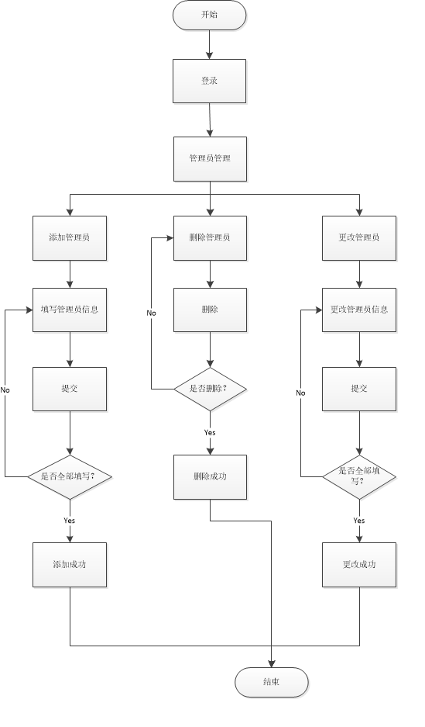
图2-1 超级管理员流程图

§2.3.2 普通管理员业务分析
流程图如图2-2所示：
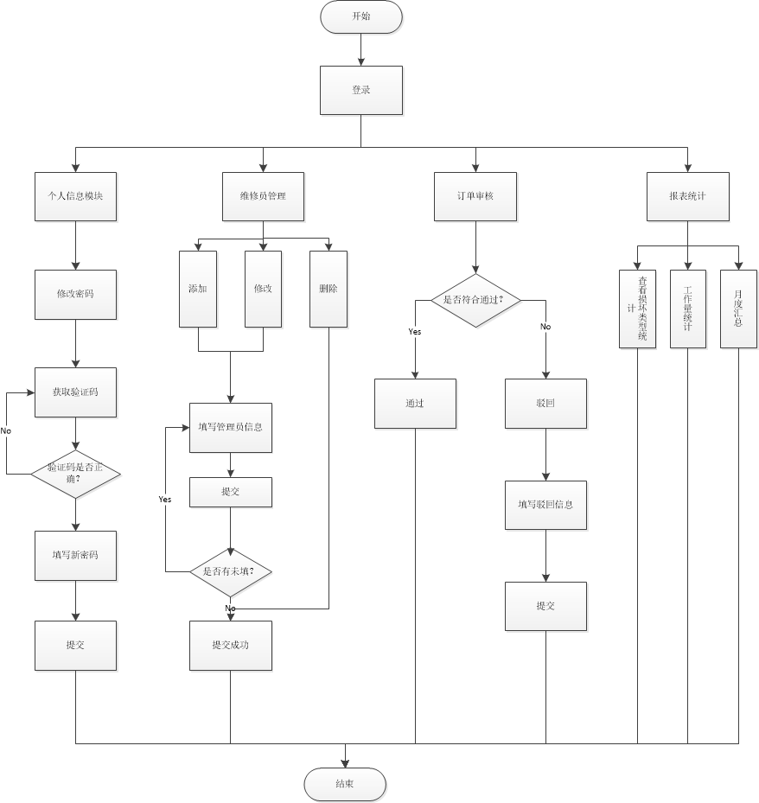
图2-2 普通管理员流程图

第3章 系统整体设计

§3.1 前端设计
对于前端设计，功能主要由两种身份的人完成，超级管理员和普通管理员。两者皆是通过钉钉后台免登录进入在线报修系统完成操作的。
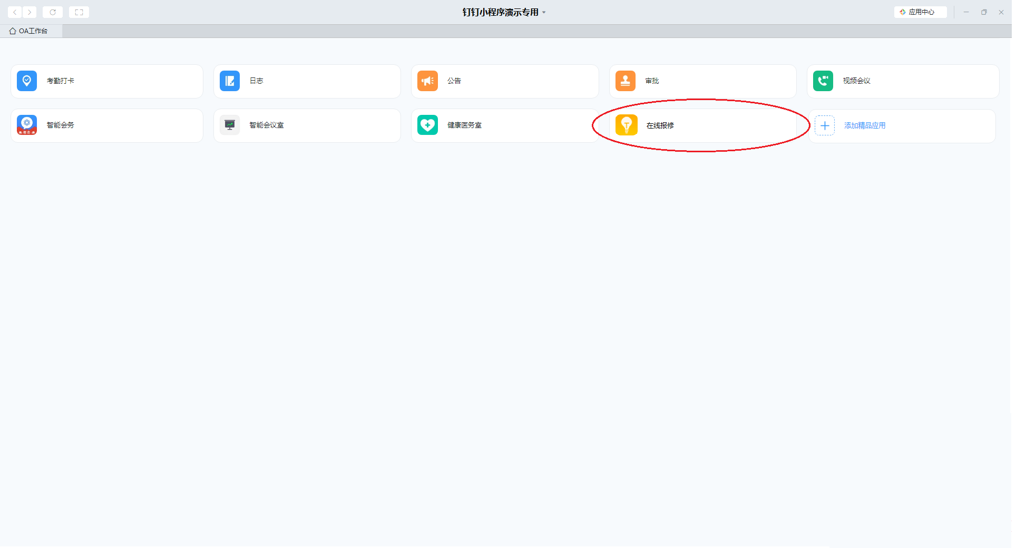
图3-1 钉钉后台
网站的主体分为三个部分，左边为导航部分，上边为头部面包屑，中间是应用的主体内容部分。导航栏背景为深色，每个标题左边对应一个小图标，点击标题，字体和小图标颜色高亮。

§3.1.1 超级管理员页面设计
页面设计的功能有添加、编辑、删除和展现列表，列表部分使用分页且外围带有阴影，button按钮使用不同的颜色区分，用户点击添加和编辑呈现弹框，点击删除按钮会有弹框提示，提醒用户再次确认是否删除。
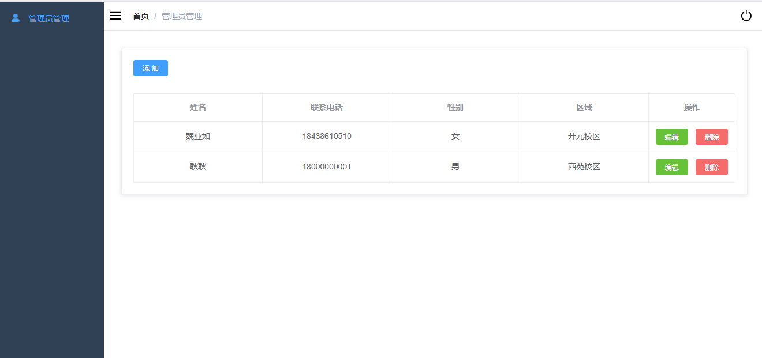
图3-2 管理员列表

§3.1.2 普通管理员页面设计
- 维修员管理
添加不同工种的维修员，和添加管理员同样的设计理念。
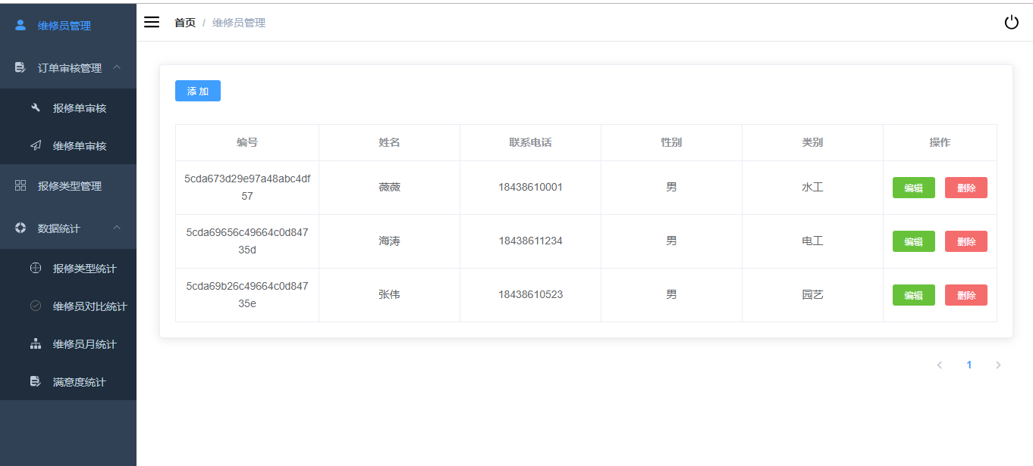
图3-3 维修员列表
- 订单审核管理
报修单审核和维修单审核有着相同的设计理念，头部的左边为标题，右边则为下拉选择框，分别为审核状态选择框和时间选择框，通过选择列表相应刷新。在操作部分设计有三个按钮分别为通过、驳回和查看，管理员点击通过按钮，头部提示该单成功通过，点击驳回按钮，呈现弹框并且输入驳回理由，点击查看便可呈现弹框显示详情，弹框底部根据状态不同按钮显示不同，若管理员审核过该单，则为关闭，若未审核过该单，则为通过、驳回和关闭，点击所有弹框之外的阴影部分均可使弹框消失，审核状态一栏使用不同颜色区分未审核、已通过、已驳回和已接单，颜色分明，信息明确。
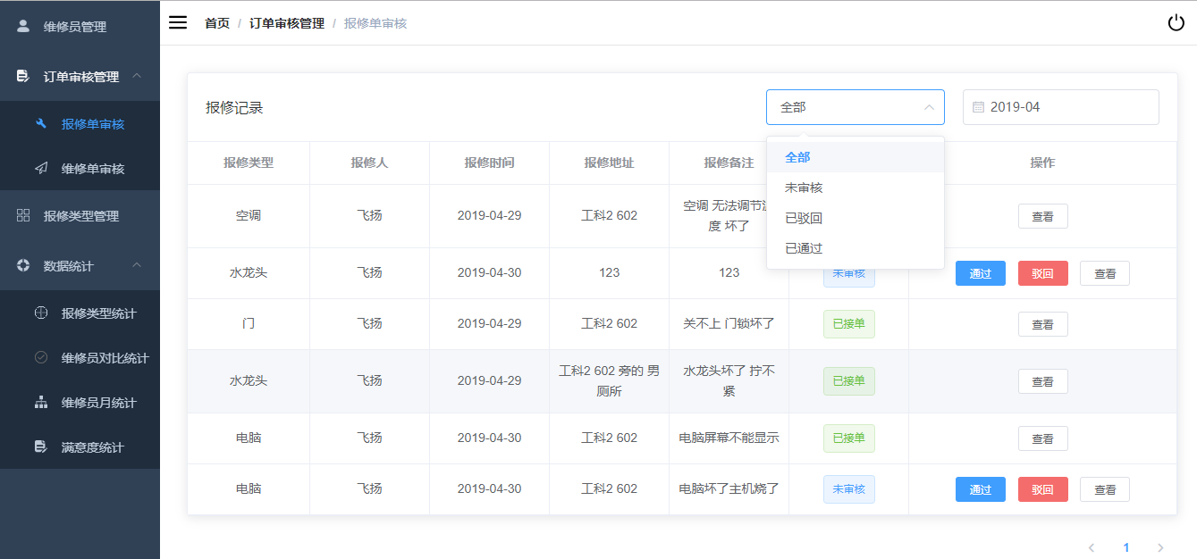
图3-4 订单列表
- 报修类型管理
针对报修类型，可根据自身团体需要，自行添加丰富。在头部右边设计有报修类别选择框，管理员点击添加或编辑时，呈现弹框，弹框中同样有报修类别选择框，弹框底部设有两个按钮，管理员点击添加，则为取消和添加，管理员点击编辑，则为取消和编辑，对于所有展现的图片，双击图片放大。
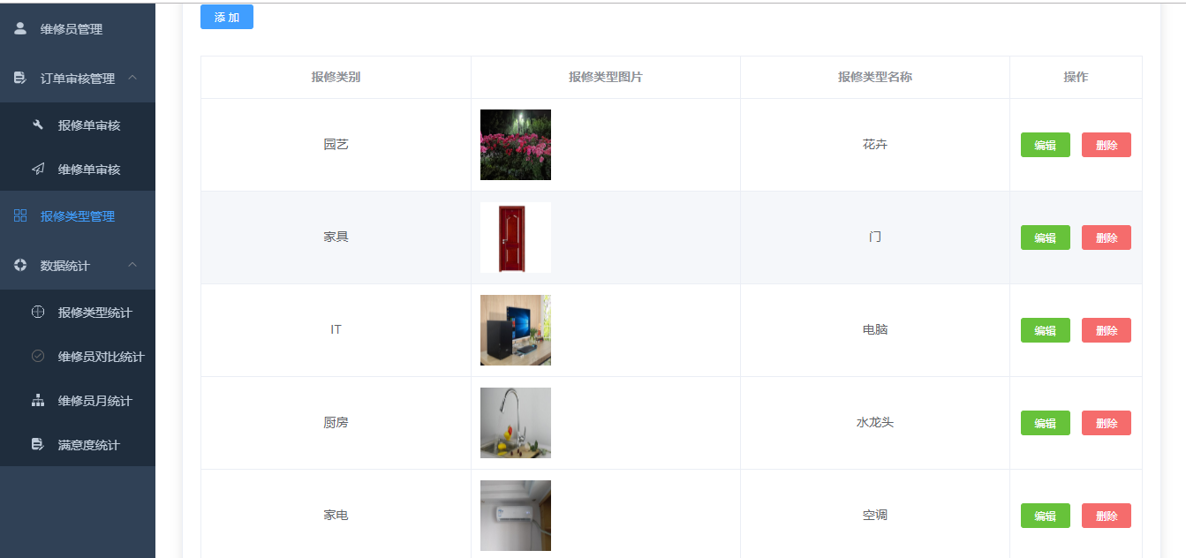
图3-5 报修类型列表
- 数据统计
数据统计的设计理念大概一致，上方为选择框，根据需求不同，选择框为时间选择框或维修人员选择框，分别使用了饼图、柱状图和折线图，当鼠标放到图表指定位置时会有相应的数据提示信息。
数据统计在报修系统中起着重要的作用，对报修类型的统计，使用饼状图让我们了解到哪种类型的物件经常损坏，如学校引进不同类型的电脑，报修损坏的电脑相较于另一种类型的电脑占很大比例，可以由此分析此电脑整体质量较差，以后应当避免引进此类电脑。
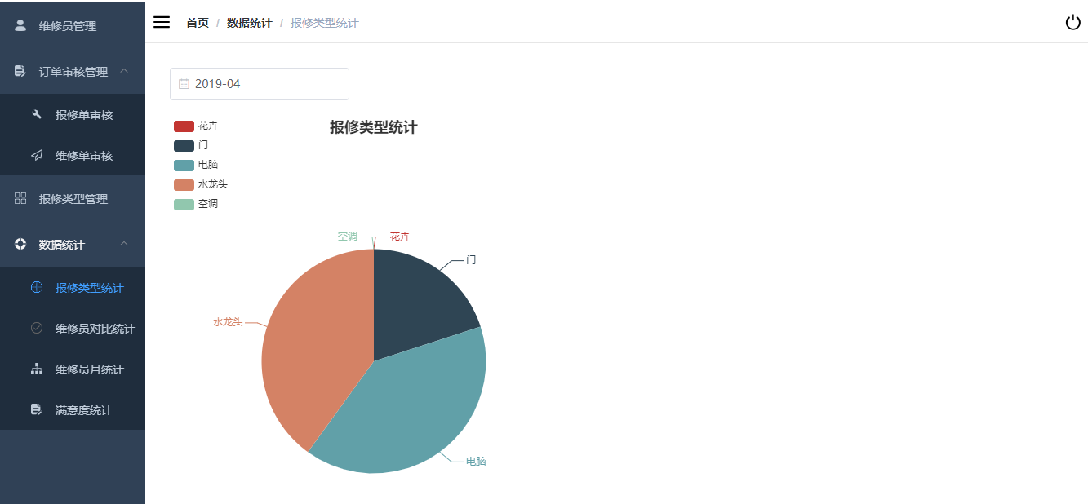
图3-6 报修类型统计
对维修人员对比的统计，使用柱状图能够清晰让我们了解到每个维修人员的月工作量，以及很容易对比出维修人员的维修量，分析出维修人员的工作能力和工作效率。
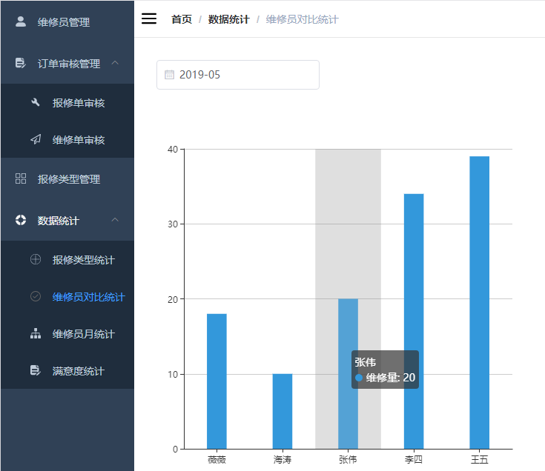
图3-7 维修员对比统计
对维修人员的月维修量统计，使用折线图可清晰地了解到每个维修员的月工作量走势。
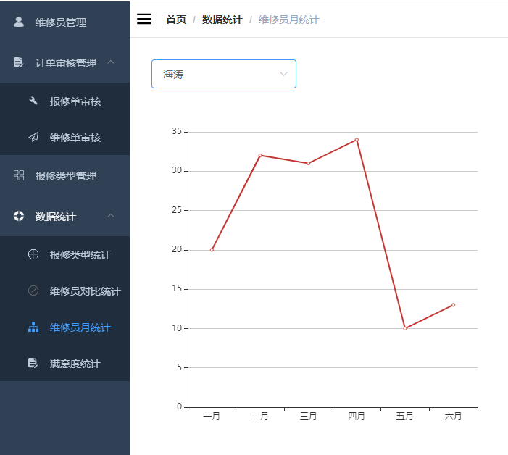
图3-8 维修员月统计
对用户满意度的统计，可了解到每个维修员获得的满意度百分比，满意度太低的维修员可从其工作效率、工作质量、工作态度分析，管理员可就此对该维修员进行指导和教育。
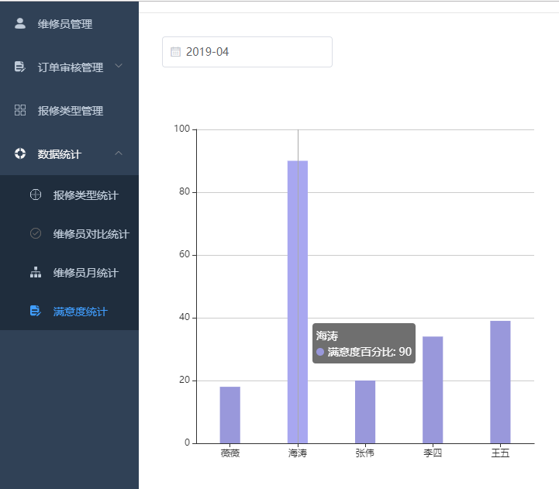
图3-9 用户满意度统计

§3.1.3 结构设计
前端项目的顺利完成，需要遵守一定的编码规范，方便以后维护和更新。在编写代码过程中，对必要功能模块做简要注释说明；封装公共方法有利于代码的复用，增加代码的可用性，可更改性，所有封装的公共方法都放在util文件夹下；所有用到的图片都放在static文件夹下；在项目中，相同的组件在多个地方使用，同样需要封装公共组件，所有封装的公共组件都放在component文件夹下；在向后端调用接口请求数据时，为了方便以后查找修改接口地址和参数，同样建立一个api文件夹，将所有接口写在该文件夹下。

§3.2 服务端设计
后端服务是我和队友一块进行开发设计的。每个人都有固定的一套编码习惯，但是在团队协作过程中，则需要每个人都要遵守统一的编码约定和编程方法。所以后端代码的统一化也是我们设计的一部分。在整体的开发过程中我们使用git进行代码的托管。该系统的后端使用nodeJS的框架express设计实现。下面主要依据以下几点进行后端服务的介绍。

§3.2.1 项目结构的设计
好的代码结构有助于提高后端逻辑的分析和代码的书写，所以我们使用的是流行的MVC模式，由于express没有MVC的结构所以我们就模拟实现MVC的结构。使用mongoose的Schema生成数据库文档骨架作为model层，对数据库进行操作。将路由处理函数作为controller层，用于前端数据与数据库数据的逻辑处理方法的实现。利用express中的router连接前后端作为View层的处理。

§3.2.2 代码结构的设计
代码的结构主要是为了以后对代码的维护的修改，代码的设计有注释的样式，公共类的样式，以及最重要的接口的样式与规则。总体上文件的创建都要达到见名知意的效果。下面进行详细的解释：
（1）注释的设计。
在每一个文档的开头都会有多行注释用来说明这个文件是用来干什么的，谁创建的这些信息。每个接口上面都要进行方法说明的简介，以及方法参数的说明。Model类中文档骨架中的每一个属性都要有注释说明这个属性代表的意义。
（2）接口的设计。
每个接口都要根据接口的作用去设置对应的请求方式。比如说获取信息的就要使用GET请求，填写或更改数据就用POST请求，删除数据就用DELETE请求。每一个请求的名字都要根据功能去进行英文命名，达到见名知意的效果。
（3）公共类的设计。
公共方法的封装有利于代码的复用，增加代码的可用性，可更改性。所以公共的代码都放在了util下。

§3.3 数据库设计
本系统使用的是mongdb数据库。Mongdb数据库是nosql中的佼佼者。根据项目功能的分析我们设计了几个文档（sql中表的概念）。
（1）用户表（users）：（用户ID、用户名name、密码password、用户头像avater、用户账号phone、维修员地址address、用户等级level、用户性别sex）。
（2）报修类型表（repairTypes）：（报修类型名name、报修类型图片img、报修类型的ID）。
（3）报修单表（repair）：（订单ID、订单编号code、维修单编号maintainCode、创建订单用户user、报修类型type、报修详情图片images、订单备注remark、报修地址address、订单创建时间createdTime、订单更新时间passTime、驳回意见rejectMsg、订单状态status）。
（4）维修单表（maintains）：（维修单ID、维修单编号code、报修单repairsId、维修员user、维修结果图片images、备注remark、创建时间createdTime、更新时间passTime、状态status、评价内容comment、维修情况星级level、服务态度星级serverLevel、驳回意见rejectMsg）。
（5）Session表：（时间、session消息）。
（6）评价表（comment）：（评价内容content、评价时间createdTime、评价人user，评价对象obj）。
ER图如图3-1所示：
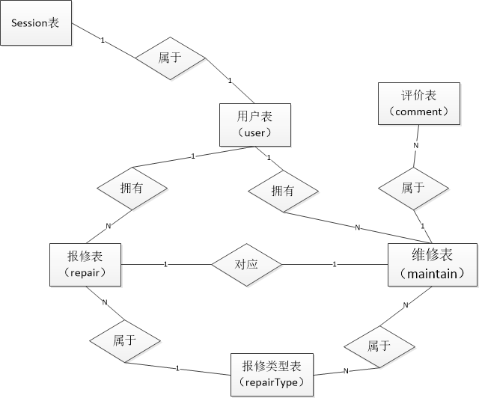
图3-10 ER

第4章 系统整体开发

§4.1 编程与运行环境

§4.1.1 系统运行环境
1、 服务器采用阿里云ECS—ubuntu 16.0.4。
2、 数据库采用 MongoDB数据库。
3、 前端使用vue+vuex+vue-router+axios+elementUi+sass。
4、 后端使用nodeJS+express+mongoose+axios。

§4.1.2 开发工具及编程环境
在我设计的报修后台管理系统中，后台管理项目使用的是webstorm开发工具，前端运行环境为浏览器，后端接口是在node环境下开发的。

§4.2 整体开发

§4.2.1 前端前期准备
初始化一个项目，需要执行一些操作：
（1）安装node.js，安装完node.js之后，npm也会自动安装。可使用node-v和npm-v查询是否安装成功。
（2）使用命令npm install --global vue-cli全局安装脚手架工具vue-cli。
（3）vue项目初始化命令vue init webpack myProject，若没有安装webpack，则先安装webpack，npm install -g webpack。
（4）进入到myProject目录下，使用npm install 安装package.json包中的依赖，命令为cd myProject 和npm install。
（5）使用npm run dev运行项目。
在浏览器中输入localhost:8080,将会出现下面的vue初始页面：

图4-1
前端请求后端接口，需要解决跨域问题，所谓跨域，是指浏览器不能执行其他网站的脚本。它是有浏览器的同源策略造成的，是浏览器施加的安全限制。跨域，又称跨域名访问。其中又分为：二级域名跨域、多级 域名跨域、端口号跨域以及协议跨域。
解决跨域问题有三种方法：jsonp 跨域、cors跨域和代理跨域。这里我使用的是代理跨域，就代理跨域作详细说明。
代理跨域的道理很简单，既然跨域是因为浏览器的同源策略引起的，那么非同源资源不交给浏览器去直接请求，而是让同源服务器去请求再返回给浏览器。如图4-2所示：
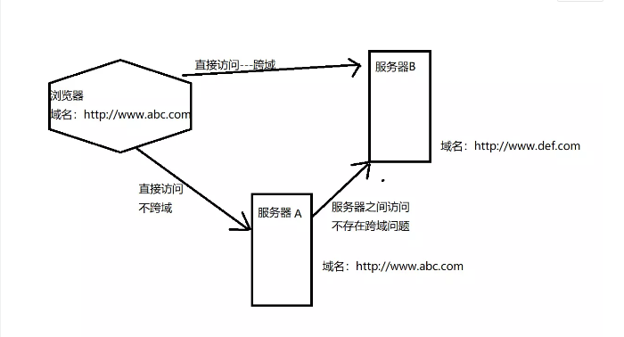
图4-2
本项目使用的是vue脚手架生成的，vue脚手架为前端项目开启一个服务所以才能利用localhost:8080进行访问，所以可以利用vue脚手架的服务进行代理跨域，vue也有相应的配置项，代码如图4-3所示：
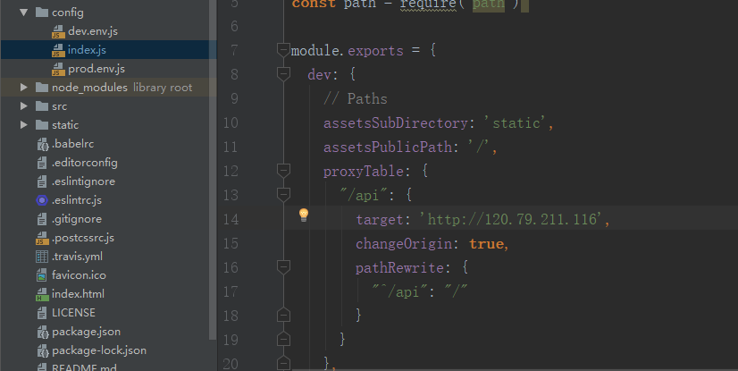
图4-3

§4.2.2 后端前期准备
后端的准备工作包括数据库的准备和后端服务的准备，接下来我分这两方面讲述。
- 数据库的准备
数据库方面我们是根据mongoDB设计的一共设计了五个数据库文档，我在这个工程中负责其中部分文档的设计，用户文档和报修类型文档是我全部设计的，维修文档和报修文档我也有参与。表4-1是用户文档和报修类型文档的属性展示。
表4-1数据库文档
字段 | 类型 | 说明
用户文档（user）
_id | ObjectId | 用户编号，主键
name | String | 昵称
avatar | String | 用户头像
phone | String | 手机号（用户账号）
address | String | 维修员地址
createdTime | Date | 创建时间
Level | Number | 用户等级（0：管理员， 1：维修员， 2或空： 普通用户）
报修类型文档（repairType）
_id | ObjectId | 类型id，主键
name | String | 类型名
img | String | 类型标志（图片）
（2）服务端的准备
在服务端我对连接数据库的连接进行了配置，使用mongoose连接mongodb数据库，利用其中的api去进行连接，并且监听连接打开或是失败的状态，详细的代码如图4-4：
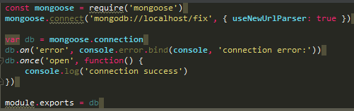
图4-4连接数据库
express服务的配置在app.js文件中，数据库的连接要在这个文件中打开并且要将session信息和数据库进行连接，这里用到connect-mongo插件。在配置文件中将数据库配置引入使用。具体操作图4-5所示：
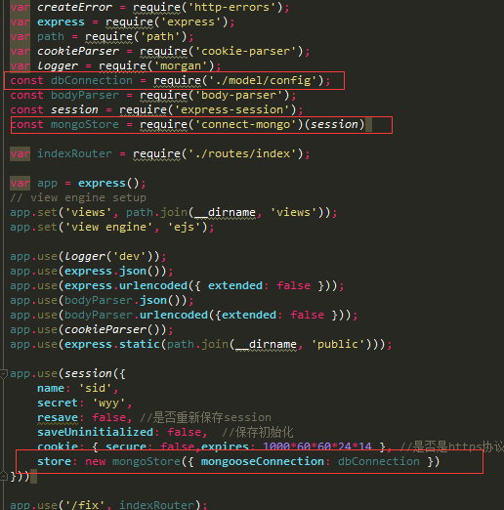
图4-5开启数据库连接
将我设计的表创建为相应的实体对象model方便以后的使用，根据mongoose的Schema骨架进行创建完成后会将文档对象导出使用nodeJS的导出模板。在对应的controller中使用。如图4-6展示user的实体创建：
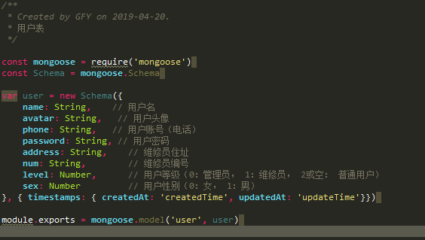
图4-6实体user

§4.2.2 免登录的实现
免登录操作依据钉钉平台的数据进行的后端登录操作，主要分为以下几步：
- 配置应用后台地址，企业应用开发者在开发者后台，找到自己开发的应用，设置后台地址。
- 获取免登过程中密钥（SSOSecret），通过开发者后台获取，使用开发者企业的SSOSecret。
- 获取免登授权码，当企业管理员登录oa.dingtalk.com后，并点击工作台中的应用，会自动跳转到应用的后台地址，钉钉会把code参数追加到URL地址中，保存code参数值。
- 使用get请求，利用钉钉的https://oapi.dingtalk.com/sso/gettoken，参数为corpid=id&corpsecret=ssosecret，获取应用后台免登的accessToken。
- get请求，利用钉钉的https://oapi.dingtalk.com/sso/getuserinfo，参数为access_token=ACCESS_TOKEN&code=CODE，获取应用管理员的身份信息。
- 最后根据用户信息在自己数据库中判断用户的类型，进入相应的页面。

§4.2.3 组件及方法的封装
如若一些组件或方法被多次使用，应将这些组件或方法封装起来，复用性强，代码更加简捷，便于查找和修改，提高工作效率，在前端项目中，有如下封装。
- 公共组件的封装：有图片上传、面包屑、展示图标等。
- 公共方法的封装：对axios请求进行二次封装、对一些正则校验的封装等。

§4.2.4 超级管理员功能的实现
超级管理员主要功能为添加普通管理员，可根据实际情况，为不同区域的报修工作分配一个管理员，让其为此区域负责。
在前端项目中，使用npm安装element，npm i element-ui –S，引入element可以整体引入或按需引入，整体引入在main.js中import ElementUI from 'element-ui'，import 'element-ui/lib/theme-chalk/index.css'，并将ElementUI注入到vue中Vue.use(ElementUI)；按需引入则安装babel-plugin-component，使用npm install babel-plugin-component –D，对babelrc进行修改。
使用elementUi样式库中的组件card、table、button、form、dialog等装饰页面，axios向后端请求接口，添加功能请求方式为post，在body请求体中接收前端传过来的数据，在后端使用findOne查找手机号是否存在做简要判断，使用create添加到user表中；编辑功能使用updateOne对数据set修改；删除功能使用mongodb中的deleteOne。代码如下：
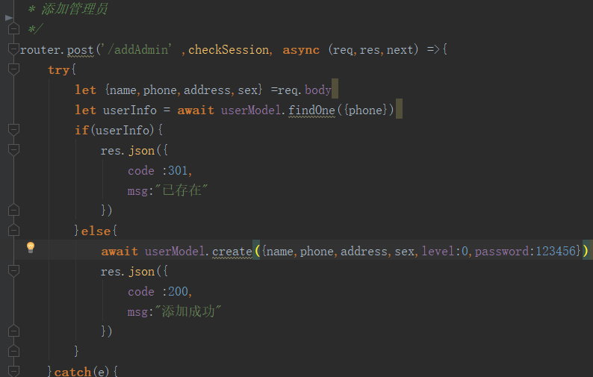
图4-7

§4.2.5 普通管理员功能的实现
该部分主要功能有维修员管理、订单审核管理、报修类型管理和数据统计，下面主要讲解订单审核和数据统计。
- 订单审核管理
对用户提交的报修单进行审核，描述不清楚的单子可驳回处理，审核通过的报修单将会变成抢单单据，维修人员可在小程序中自行抢单操作；对维修人员提交的维修单进行审核，明显没解决的单子可驳回处理，审核通过的单子标记已完成，用户可在小程序中基于该单子进行评价。
报修单设有status状态为：审核不通过0，已提交1， 审核通过（未接单）2，已接单3，维修完毕（未评价）4，已评价5。
维修单设有status状态为：未完成1，未审核2，审核不通过0，审核通过3，已评价4。
在审核状态一栏，使用tag组件中type属性为不同状态分配不同颜色。
两个列表皆有状态选择和时间选择，针对时间选择，需要做一些处理，将时间以时间戳的形式传给后端，后端封装方法获取年和月，从而得到起始月份和终止月份。封装方法如下：
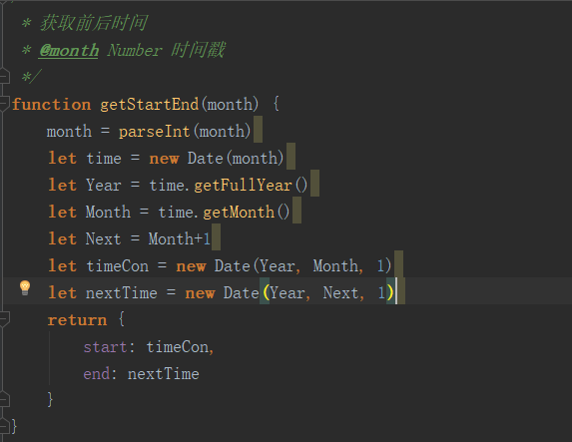
图4-8
获取列表的接口如下：
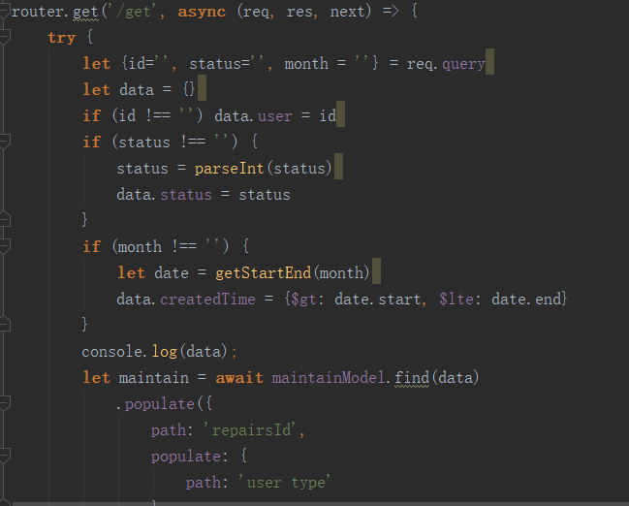
图4-9
审核通过或驳回修改status状态即可。
- 数据统计
本项目中主要对报修类型、维修员对比、维修员月走势、用户满意度作了统计，下面就报修类型的统计作开发说明：
使用第三方Echarts，使用npm安装npm install echarts –save，直接在项目代码中使用require('echarts')即可引入Echarts，使用 require('echarts') 得到的是已经加载了所有图表和组件的 ECharts 包，因此体积会比较大，如果在项目中对体积要求比较苛刻，也可以只按需引入需要的模块^{[18]}。
使用的是饼图，只需在项目中引入基本模板require('echarts/lib/echarts')和饼状图组件require('echarts/lib/chart/pie')，使用vue中的mounted生命周期函数setOption数据，数据的整合使用到了mongodb中的聚合查询aggregate。
$match用于过滤数据，只输出符合条件的文档。$group将集合中的文档分组，可用于统计结果^{[17]}，后端接口如下：
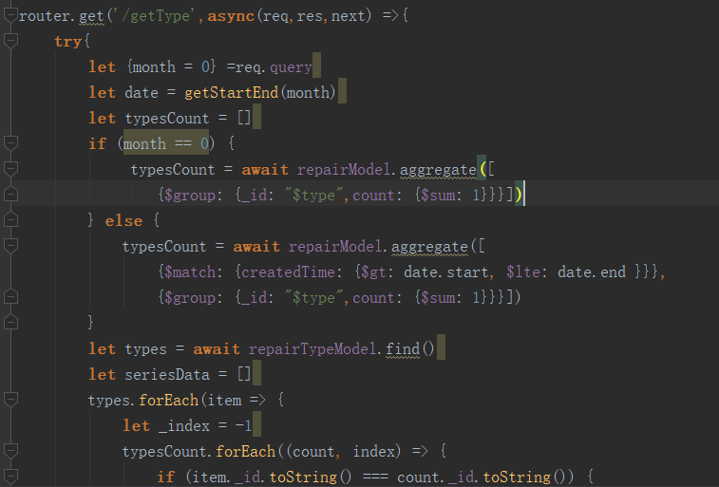
图4-10

第5章 系统测试

最后是对系统的软件测试环节，所谓软件测试，即是一种采取手动或自动化的手段，对被测对象进行检测的活动。目的在于验证被测对象是否符合用户需求或者找出实际结果与预期结果之间的差异。一种用来促进鉴定软件的正确性、完整性、安全性和品质的过程。大致分为UI测试、白盒测试和黑盒测试。

§5.1 UI测试
UI测试即用户界面测试，是指用户界面的风格是否满足客户要求，文字是否正确，页面是否美观，文字，图片组合是否完美，操作是否友好等等。UI 测试的目标是确保用户界面会通过测试对象的功能来为用户提供相应的访问或浏览功能。确保用户界面符合公司或行业的标准。包括用户友好性、人性化、易操作性测试。
测试用户界面的设计是否合乎用户期望或要求。它常常包括菜单，对话框及对话框上所有按钮，文字，出错提示，帮助信息等方面的测试。按照原型图设计呈现出来即可。

§5.2 白盒测试
白盒测试又称结构测试或者逻辑驱动测试。需要测试软件产品的内部结构和处理过程，不需测试软件产品的功能。白盒测试知道产品内部工作过程，可通过测试来检测产品内部动作是否按照规格说明书的规定正常进行，按照程序内部的结构测试程序，检验程序中的每条通路是否都有能按预定要求正确工作，而不顾它的功能，白盒测试的主要方法有逻辑驱动、基路测试等，主要用于软件验证。

§5.3 黑盒测试
黑盒测试又称功能测试或者数据驱动测试。以用户的角度，通过各种输入和观察软件的各种输出结果来发现软件存在的缺陷，而不关心程序具体如何实现的一种软件测试方法。如表5-1所示。
表5-1 功能测试表
用例名称 | 目的 | 描述 | 预期结果 | 实际结果
管理员管理 | 测试添加、编辑、删除功能 | 输入或编辑相关信息 | 1、操作成功  2、操作失败 | 管理员管理功能实现
维修员管理 | 测试添加、编辑、删除功能 | 输入或编辑相关信息 | 1、操作成功  2、操作失败 | 维修员管理功能实现
免登录 | 测试是否可以根据钉钉的登录信息实现后台系统的登录 | 两个不同的钉钉账号登录 | 1、登录成功  2、不同身份进入不同的页面 | 免登录功能实现
订单审核 | 测试是否审核状态更改 | 点击通过或驳回更改状态 | 1、状态更改  2、小程序订单状态更改 | 订单审核功能实现
数据统计 | 测试数据是否正确 | 根据选择展现数据 | 1、数据正确  2、数据错误 | 数据统计功能实现

§5.4 测试小结
对系统的测试是软件完成的最后一步，测试过程发现了一些问题，并对问题及时有效的解决，提高了软件质量和性能。

结 论

本次的毕业设计，是由我和同学两个人共同设计开发完成的，开发前的原型图设计和功能模块的合理分配为项目的顺利实现打下了良好的基础。基本功能已经实现，用户可在钉钉小程序中提交报修单，在“我的”中查看报修单状态；维修员可在钉钉小程序中抢单，在“我的”中查看维修单状态；管理员登录钉钉后台进行报修单和维修单的审核管理以及对维修人员和报修类型的添加、更改、删除操作。
基本功能虽然已经完成，但是后台管理系统仍有可以优化和完善的地方。
运用大数据，对数据进行详细的数据分析，多方位、多样化的进行数据统计。
加入AI等人工智能技术，使系统更加具有科技感，当然系统的更加完善是基于技术的更加广阔，是需要大量的技术知识储备，系统应与时代发展技术相融合，时刻追随前沿技术。
基于钉钉平台完成的在线报修系统，无需像app般安装下载，应用范围广阔，很好地解决线下报修带来的问题，具有很强的实用性和友好的用户体验，希望该系统能很好地解决大家的报修问题。

参考文献

[1] 梁灏. vue.js实战[M].北京：清华大学出版社，2015
[2] 罗国庆, 陈良萍. 网站建设案例精粹[M]. 北京: 电子工业出版社，2004
[3] 李刚. 疯狂Ajax讲义(第三版)[M].北京: 电子工业出版社，2013
[4] 明日科技. JavaScript从入门到精通[M]. 北京: 清华大学出版社，2012
[5] 李刚. 疯狂HTML5/CSS3/JavaScript讲义[M]. 北京: 电子工业出版社，2012
[6] 明日科技. HTML5从入门到精通[M]. 北京: 清华大学出版社,2012
[7]谢廷晟,牛化成,刘美英译. 图灵程序设计丛书:HTML5权威指南[M]. 北京: 人民邮电出版社, 2014
[8] 佟伟光. 软件测试(第二版)[M]. 北京: 人民邮电出版社, 2015
[9] 郑人杰. 计算机软件测试技术[M]. 北京: 清华大学出版社, 1992
[10] 饿了么研发站点.Element[Z]. https://element.eleme.io/#/zh-CN，2019-04
[11] Evan You,Chris Fritz,Kazupon.Vue [Z]. https://cn.vuejs.org，2019-04
[12] Vagg Rod,Byholm Benjamin.Node[Z]. https://nodejs.org，2019-04
[13] Evan You,Chris Fritz,Kazupon.Vuex[Z].https://vuex.vuejs.org，
2019-04
[14] dhedgecock,harrynewsome.Webpack[Z].https://www.webpackjs.com
，2019-05
[15] Natalie Weizenbaum.Sass中文网[Z].https://www.sass.hk，2019-05
[16] Valeri Karpov.Mongoosejs[Z]. https://mongoosejs.com，2019-05
[17] 菜鸟网站[Z].
https://www.runoob.com/mongodb/mongodb-aggregate.html，2019-05
[18] 沈毅，宿爽，羡辙等.Echarts[Z]. https://echarts.baidu.com，2019-05
[19] 钉钉DingTalk[Z]. https://open-doc.dingtalk.com，2019-05
[20] 上野宣，图解HTTP[M]，人民邮电出版社，2014-04
致 谢

在这次毕业设计完成过程中，会遇到一些问题，一些不懂的知识点，及时查找资料或找同学帮助，在编写代码过程中，代码冗余不够简化，同学指出该问题的严重性，及时更改进行代码优化，起初我设计的该报修后台管理系统，功能模块有些简单，经过导师李冠峰的详细讲解，对此管理系统进行模块功能的添加，使其功能更加完善和饱满。在此，我要感谢我的同学和导师，谢谢你们的耐心教导。
在做毕业设计之前，我个人在北京工作了四个月，从事的是软件开发，明白开发一个项目不是一件容易的事情，需要前端、后台以及UI共同配合合作，一个项目的顺利完成，离不开每个参与者的智慧和付出，一个项目能得到大众的认可，更是考验该项目的质量，在以后的工作中，我会励志做好每一款软件，不辜负大学四年老师们的悉心教导。

